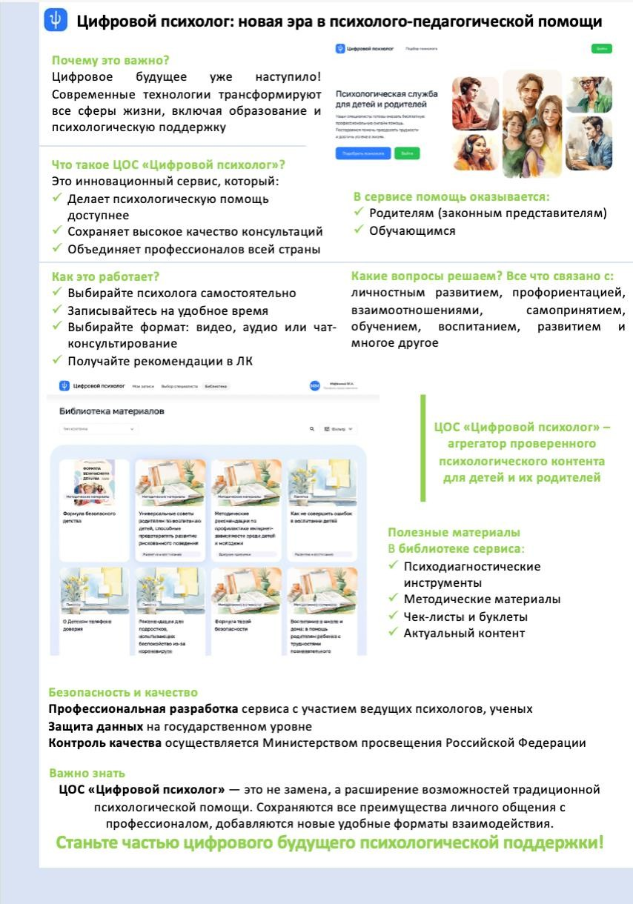
Цифровой образовательный сервис «Цифровой психолог»

